모바일/웹서비스 프로젝트 공통평가 02

수행 결과 보고서

학번 : 2025100332

이름 : Kaung Khant Htet
[적/부판정 범례] ○:적합, ×:부적합, △:점검제외, N/A:해당없음
첨부 그림은 모두 문서에 포함하는 형식으로 저장 할 것
수업 요구사항 |  |  |  | 이행현황
ID | 구분 | 요구사항명 | 요구사항 내용 | 완료  여부 | 적/부 판정 | 관련증빙
1 | 제출문 | 폴더 구조 | - ROOT  - PhotoBlogServer[Dir]  : Django Server  - PhotoViewer[Dir]  : Android Client  - YOLOv5[Dir]  : Edge Client  -모바일/웹서비스 프로젝트 공통평가 02_수행 결과 보고서.docx[File]  제출 : 탐색기, 파인더 또는 Git레포지토리 폴더 구조 캡처 화면  주의 : “공동평가 01”과 다른 레포지토리로 제출  ※ 보고서 파일을 로컬 ROOT에 복사하여 별도 Git commit/push 후 제출. | 완료 | ○ | GitHub ROOT 폴더 구조  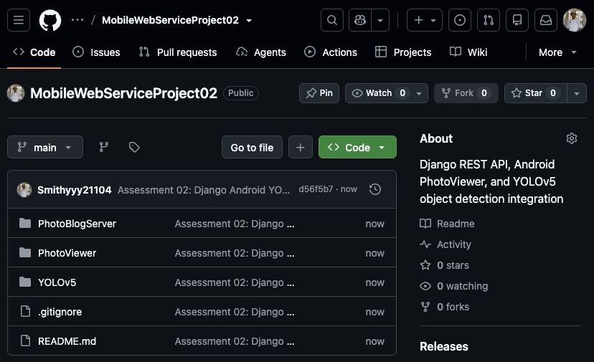  ※ 최종 Word 파일은 ROOT에 추가 push 필요
2 | 제출문 | Github 레파지토리 push | 아래 평가 항목에 대하여 구현 혹은 테스트를 완료하고, 캡처 이미지를 제공된 MS-Word 파일로 정리하여 Github URL을 제출 한다.  제출 : URL  GitHub: https://github.com/Smithyyy21104/MobileWebServiceProject02 | 완료 | ○ | 별도 GitHub 저장소 / main 브랜치  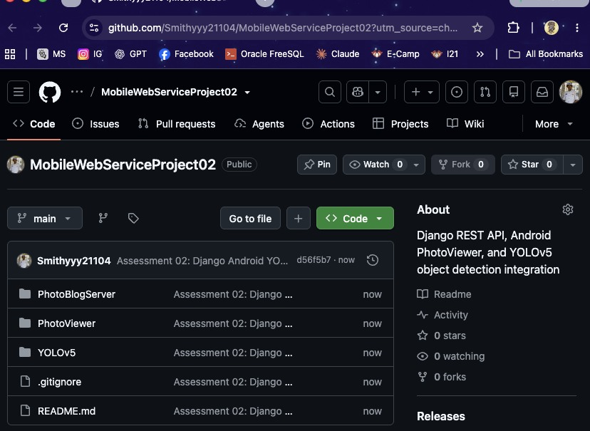  https://github.com/Smithyyy21104/MobileWebServiceProject02
3 | 강의 자료 | YOLOv5 설치 및 실행 | 강의 자료 [6페이지]  제출 : 1. 변경 없는 기본 상태의 “detect.py”실행  2. 화면 객체 인식 완료된 화면 캡처  초기 YOLOv5 detect.py 실행: bus.jpg에서 4명(person) 및 bus 1대 검출. | 완료 | ○ | 기본 YOLOv5 detect.py 실행 및 객체 검출  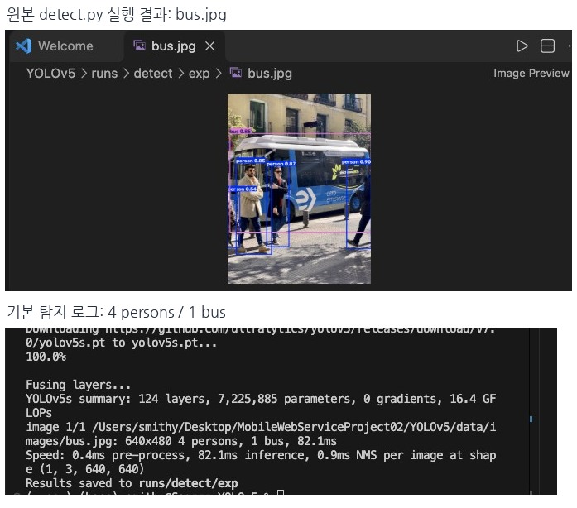
4 | 강의 자료 | 검출기 코드 수정 | 강의 자료 [8,9,10페이지]  제출 : VSCODE 추가된 소스코드 화면 캡처  변경 파일: YOLOv5/detect.py, changedetection.py, utils/dataloaders.py | 완료 | ○ | 검출기 코드 수정 및 서버 등록 로그  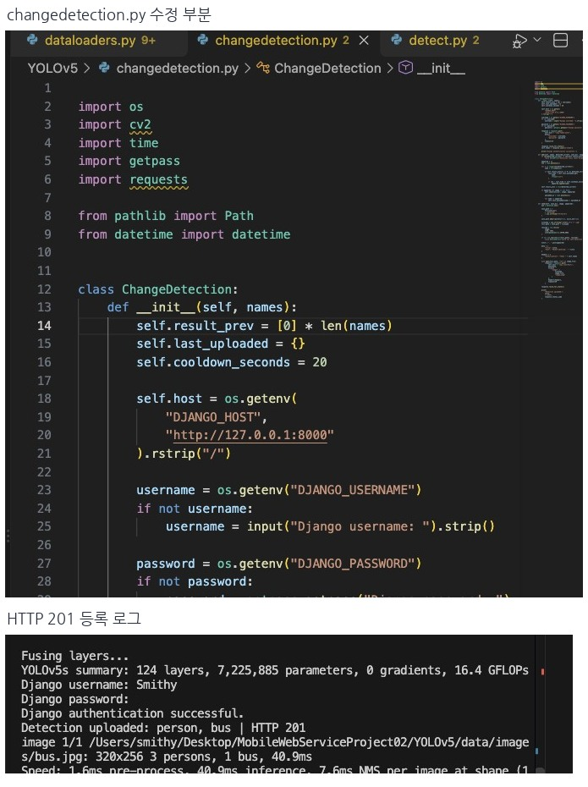
5 | 강의 자료 | 블로그 등록 결과 | 강의 자료 [12페이지]  제출 : Server 브라우저 출력화면 (localhost) (api_root)  localhost /api_root/Post/에서 HTTP 200 및 YOLOv5 등록 목록 확인. | 완료 | ○ | localhost:8000/api_root/Post/ · 등록 JSON  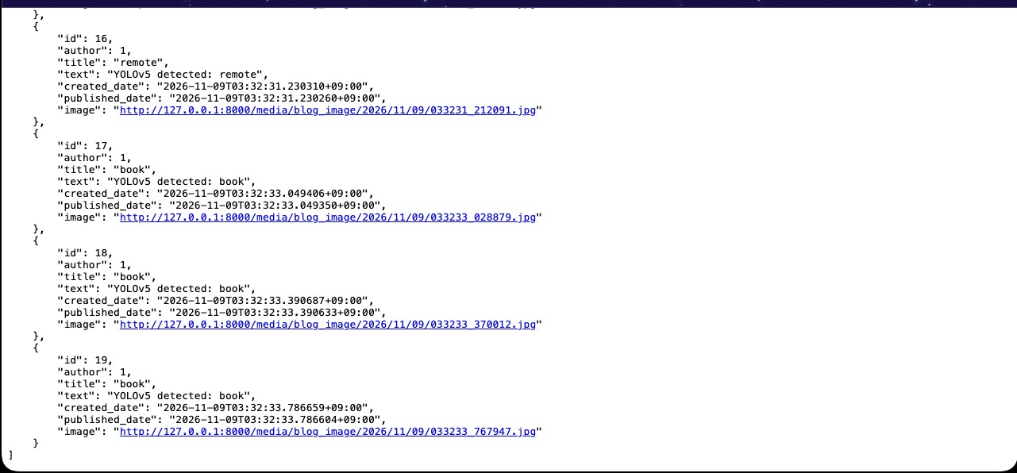
6 | 강의 자료 | 블로그 등록 결과 | 강의 자료 [12페이지]  제출 : Server 브라우저 출력화면 (localhost) (목록 및 이미지)  localhost 사진 블로그 목록과 등록된 이미지 링크의 실제 출력 확인. | 완료 | ○ | localhost 브라우저 블로그 목록 · 이미지  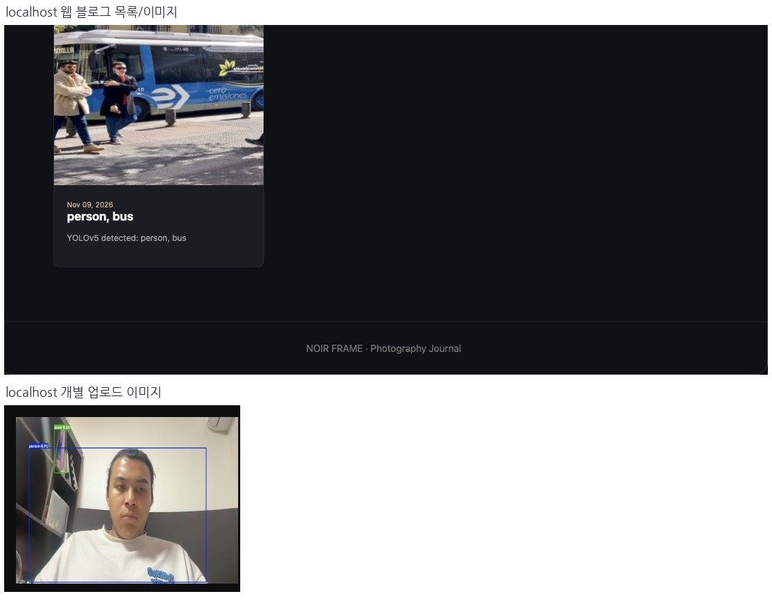
7 | 제출문 | 모바일 화면 확인 | 제출 : YOLO에서 검출되고 서버로 전송된 이미지를 모바일에서 확인하는 화면 캡처  Pixel 8 에뮬레이터에서 Django API 사진의 이미지, 제목, 날짜 확인. | 완료 | ○ | Android Pixel 8에서 YOLO 이미지 동기화  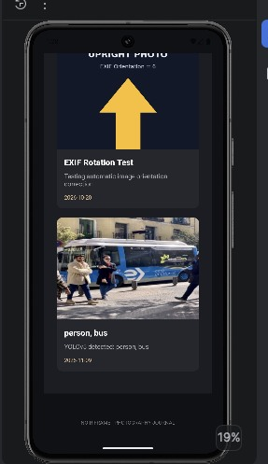
8 | 제출문 | Pythonanywhere 클라우드상 동작 | 강의 자료 [12페이지]  제출 : Server 브라우저 출력화면 (Pythonanywhere) (api_root)  PythonAnywhere /api_root/Post/의 JSON 및 HTTP 200 확인. | 완료 | ○ | PythonAnywhere API JSON · HTTP 200  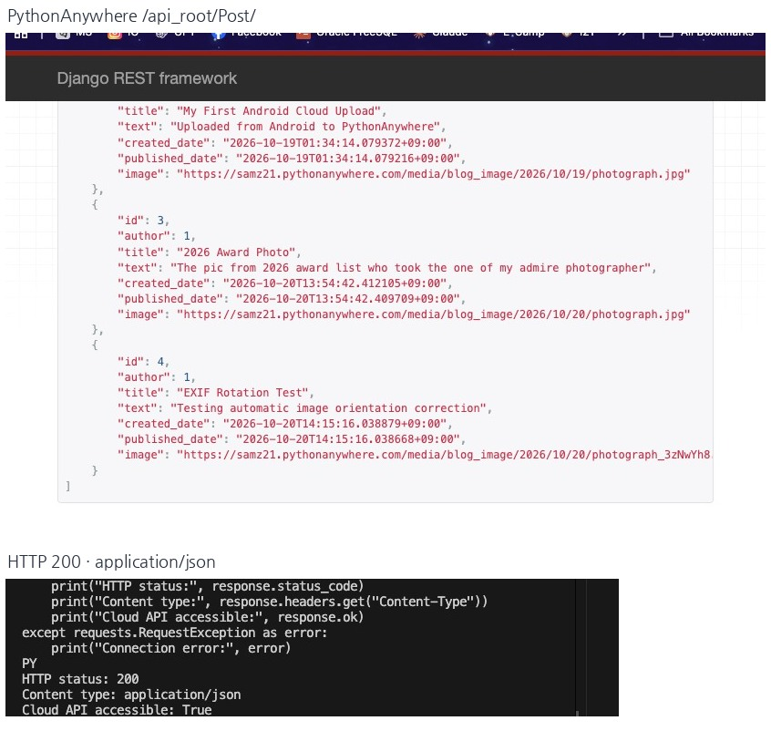
9 | 제출문 | Pythonanywhere 클라우드상 동작 | 강의 자료 [12페이지]  제출 : Server 브라우저 출력화면 (Pythonanywhere) (목록 및 이미지)  PythonAnywhere 웹 블로그 갤러리에서 YOLOv5 등록 사진(person, bus)의 이미지, 제목, 설명 및 날짜 표시를 확인함. | 완료 | ○ | PythonAnywhere 웹 갤러리: 검출 결과 목록 및 이미지  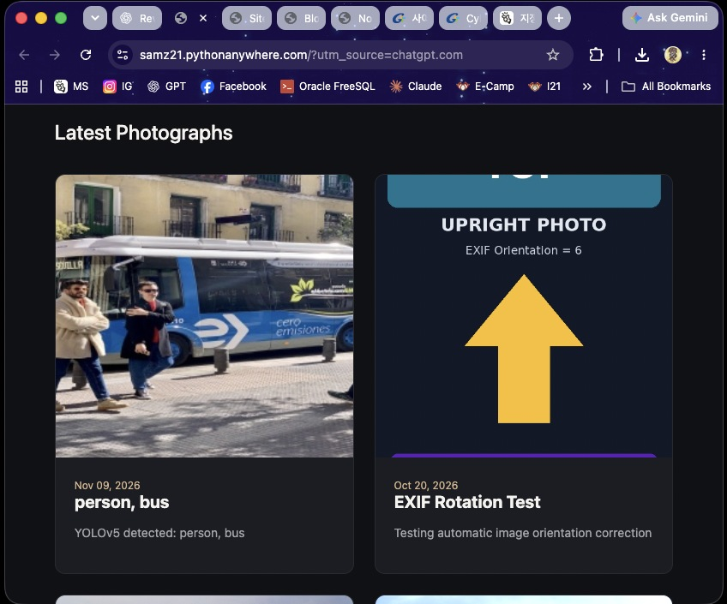  https://samz21.pythonanywhere.com/ | person, bus · 2026-11-09
10 | 제출문 | 기타 기획 되지 않은 편의 기능 [최대 2개] | 제출 : 해당 기능 정의, 설명 및 동작 증빙 화면 캡처  (서버/클라이언트 각각 구현이 필요한 경우 별도 요구사항으로 등록 함)  편의기능 1: 같은 객체가 연속 재검출되어도 클래스별 20초 쿨다운 적용. Mock 테스트 PASS(사용자 확인). | 완료 | ○ | 추가 기능 1: 20초 쿨다운 소스  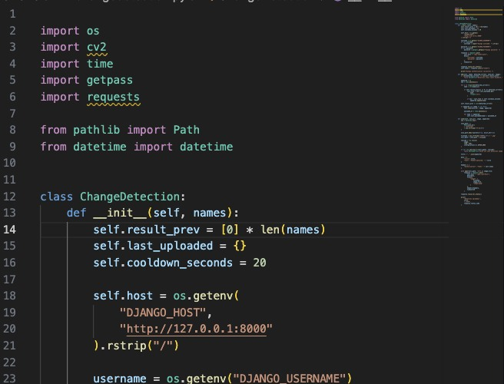  Mock 테스트 PASS 확인(터미널 캡처는 미제공)
10-2 | 제출문 | 환경별 서버 주소 전환 | DJANGO_HOST 환경변수를 이용하여 localhost와 PythonAnywhere 서버의 목적지를 코드 수정 없이 전환함.\n실증: 클라우드 업로드 HTTP 201. | 완료 | ○ | 추가 기능 2: DJANGO_HOST 설정  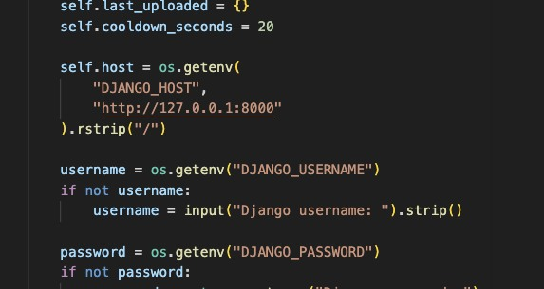  local / cloud 선택 · PythonAnywhere HTTP 201 성공

